
Méthodologie | Lentille convergente et image



Retrouver toutes les explications en 4 vidéos sur la chaine https://youtu.be/QFLGIwaZe2s

Compétences attendues : | /

Caractériser les foyers d’une lentille mince convergente à l’aide du modèle du rayon lumineux.

Utiliser le modèle du rayon lumineux pour déterminer graphiquement la position et la taille de l’image réelle d’un objet donnée par une lentille mince convergente.

Contexte
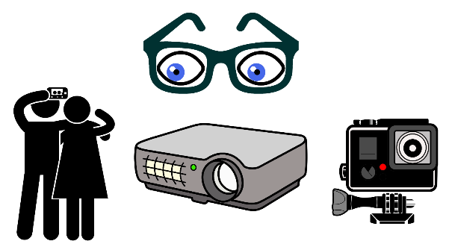

Une lentille est un objet transparent, généralement en verre ou en plastique, capable de réfracter (dévier) la lumière.

Les lentilles sont présentes dans les caméras, les appareils photos, les vidéoprojecteurs, les lunettes et les loupes par exemple.

Quelle est leur fonction ?

Les lentilles permettent de former des images !
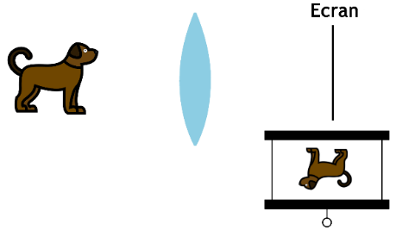
Dans ce cours, nous nous intéresserons aux lentilles minces convergentes. Une lentille convergente est facile à reconnaître car ses bords sont plus fins que son centre.

Une lentille convergente permet de concentrer la lumière sur une surface ou former une image sur un écran ou sur un capteur CCD dans les appareils photos par exemple.

Modélisation d’une lentille mince convergente :

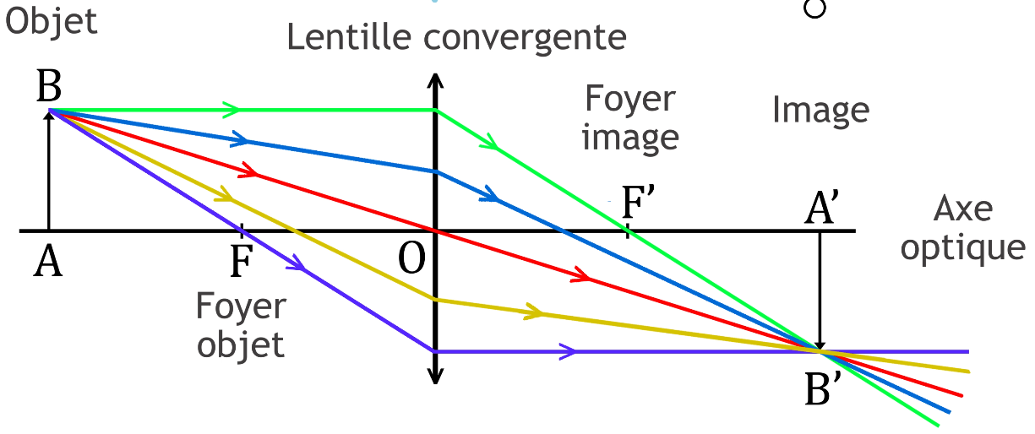

O est appelé ………………………………….. de la lentille.

Compléter grâce à la vidéo les cadres visible sur le schéma avec les mots suivants :

lentille convergente, axe optique ∆, foyer objet, foyer image, objet, image , un rayon lumineux, centre optique.

Foyer image et distance focale :
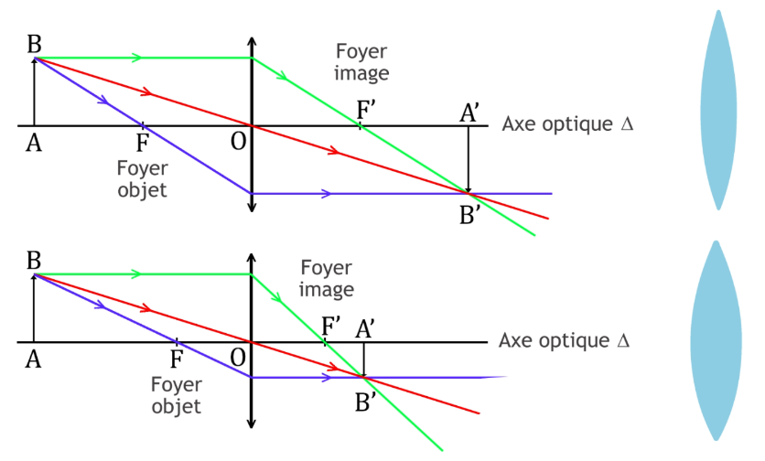
Comme vous avez pu le constater grâce au schéma, une lentille convergente dévie la plupart des rayons en direction de l’axe optique. On dit qu’elle fait converger les rayons.
Selon la lentille utilisée, on remarque que la lentille dévie plus ou moins la lumière. En général, plus une lentille est bombée et plus elle dévie la lumière. Sur les schémas, on voit que la distance OF’ est différente pour chaque lentille. Cette distance est appellée distance focale. Soit f’ = OF’.
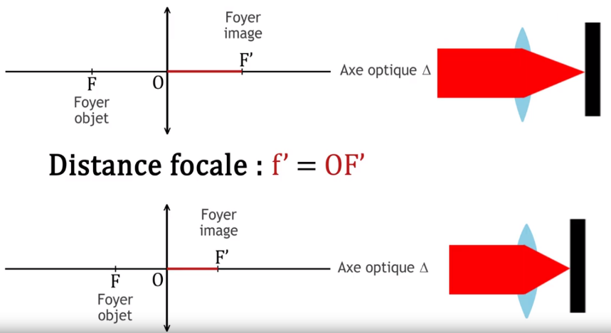
Le foyer objet et le foyer image sont à égale distance du centre optique O.

OF =

Surligner la distance correspondant à la distance focale sur les 2 schémas. Compléter les cadre vides.

Quelle est la lentille qui est la plus convergente? On nommera la lentille du haut L₁ et celle du bas L₂.

Quelle est celle qui a la plus petite distance focale?

Méthode : Construction graphique d’une image

Explication en vidéo (2) : https://youtu.be/GAX_ZorF1hE

Pour déterminer la position de l’image, il suffit de tracer des rayons particuliers issus d’un même point de l’objet dont les trajets sont connus. En effet, tous les rayons issus d’un même point se croiseront après la lentille en un même point* (cf schéma « Modélisation d’une lentille »). L’intersection des rayons issus du point objet B émergeant de la lentille permettent de connaître la position du point image B’.

Remarque * Dans toutes ces vidéos, nous nous plaçons dans les conditions de Gauss. Nous considérons donc que tous les rayons sont proches de l'axe optique et peu inclinés. Dans ces conditions, l'image réelle formée par la lentille convergente peut être nette.

Les 3 rayons « particuliers » :

Compléter les cadres dans la colonne de droite avec les mots suivants : l’axe optique, foyer image F’, déviés

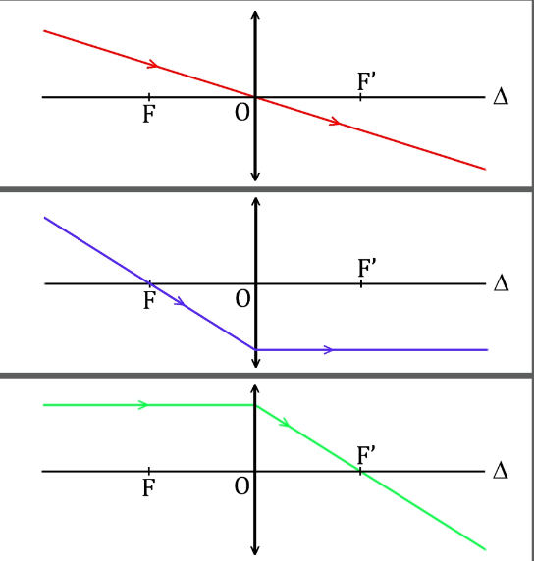
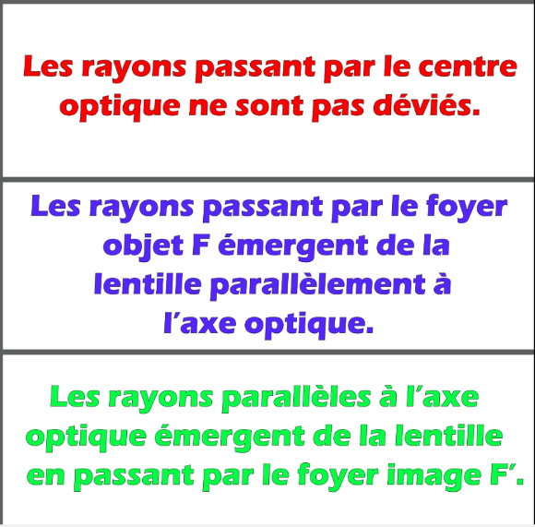

Tracer sur le schéma ci-dessous les 3 rayons « particuliers » (dont on connait le trajet) issu de B pour construire l’image A’B’ de l’objet AB.
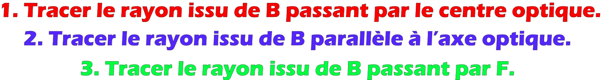
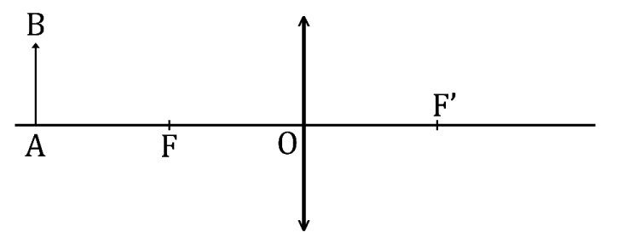
∆
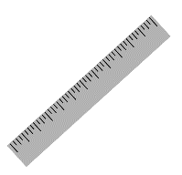
Remarque : il suffit de tracer seulement deux rayons particuliers parmi les trois précédemment évoqués pour déterminer la position de l’image.

Pour déterminer la position de l’image, il suffit de mesurer la distance OA’ (en tenant compte de l’échelle).
Pour déterminer la taille de l’image, il suffit de mesurer le segment A’B’.

Caractéristiques d’une image (réelle)

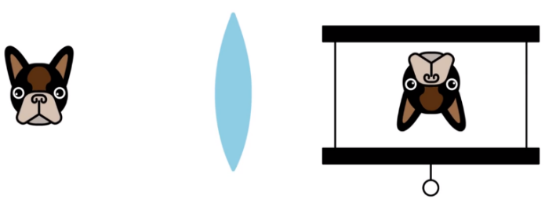
Explication en vidéo (3) : https://youtu.be/-yqOGXly_Gg
Image réelle

Quelles sont les caractéristiques d’une image ? Dans cette vidéo, nous nous intéressons à une image réelle, c’est-à-dire, une image qui peut être observée sur un écran.

Sens de l’image :
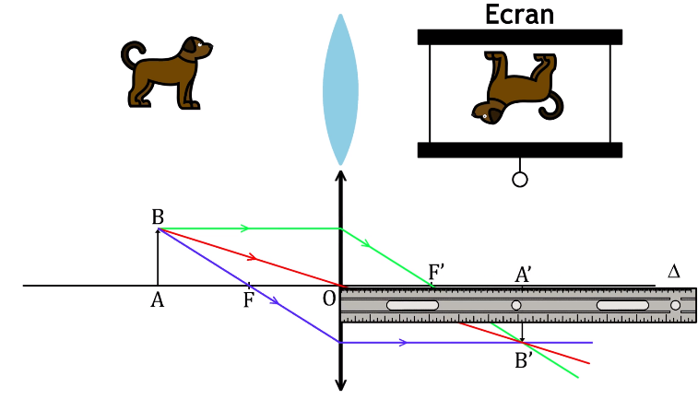
La première caractéristique qui est évidente à repérer est le sens de l’image. Quand l’image est dans le sens contraire de l’objet, comme c’est le cas ici. On parle d’image renversée. Quand une image est dans le même sens que l’objet, on parle d’image droite.

Position de l’image :

La deuxième caractéristique d’une image est sa position. Pour une image réelle, c’est l’endroit où il faut placer un écran par rapport au centre optique de la lentille pour que l’image soit parfaitement nette. Cela correspond à la distance OA’ sur notre schéma. Pour la déterminer, il suffit d’effectuer une mesure avec sa règle et de tenir compte de l’échelle (s’il y en a une).

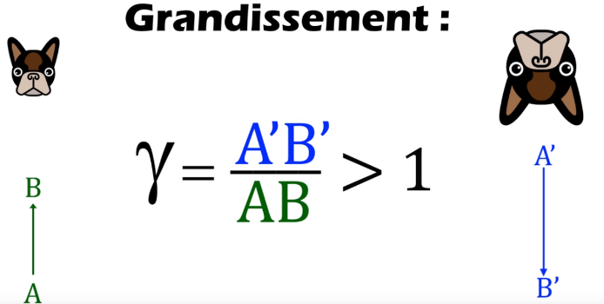
Taille de l’image et grandissement :

La 3ème et dernière caractéristique est la taille de l’image. Pour la déterminer, il suffit de mesurer A’B’.
Selon la position de l’objet par rapport à la lentille et sa distance focale, cette taille varie.
Pour caractériser la taille de l’image vis-à-vis de la taille de l’objet, on définit le grandissement γ (gamma). C’est le rapport de taille de l’image par celle de l’objet soit γ = $\frac{A^{'}B^{'}}{AB}$
Si l’image est plus petite que l’objet alors gamma est inférieur à 1. γ<1
Si l’image est plus grande que l’objet alors gamma est supérieur à 1. γ>1
Pour calculer le grandissement il suffit donc de se munir de sa règle est de mesurer la taille de l’image et la taille de l’objet sur votre schéma une fois le tracé réalisé. Il faut bien penser à exprimer les deux tailles dans la même unite.

Enfin il existe une deuxième version du grandissement : γ = $\frac{OA^{'}}{OA}$
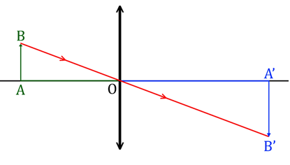
D’où vient cette formule?

Cette relation peut être retrouvé grâce au théorème de Thalès. On reconnait une configuration dite du papillon.

Surligner avec la même couleur les segments correspondants aux triangles semblables sur le schéma de la lentille.
On a donc selon le théorème de Thalès γ = $\frac{A^{'}B^{'}}{AB}$ = $\frac{OA^{'}}{OA}$

Modèle réduit de l’œil

Explication en vidéo https://youtu.be/4qc5MMKZIIw

L’œil est un organe extrêmement complexe. Nous allons modéliser son fonctionnement à l’aide du matériel de laboratoire.
Compléter les schémas ci-dessous à l’aide de la vidéo.

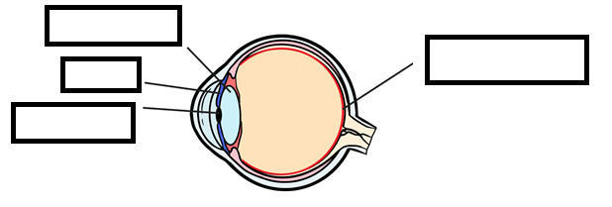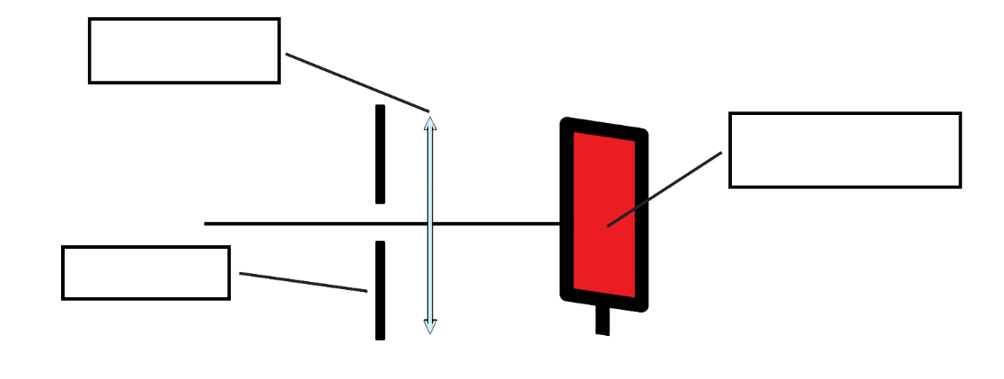
Modèle de l’œil réduit

Associez les éléments de l’œil avec ceux du modèle de l’œil réduit ainsi que leur fonction en utilisant une même couleur pour les relier entre eux :

Dans l’œil : | Dans le modèle réduit : | Rôle / Fonction :
Rétine o | o Diaphragme o | o permet de limiter la quantité de lumière entrant dans le système optique
Iris (et pupille) o | o Lentille convergente o | o Lieu où doit se former l’image pour être nette
Cristallin (et les autres milieux transparents) o | o Ecran o | o permet de former l’image d’un objet en déviant les rayons lumineux

Ce modèle réduit de l’œil est forcément incomplet. En effet, nos yeux nous permettent de voir nettement des objets proches ou éloignés. L’image formée d’un objet éloigné se forme au niveau de la rétine On dit que l’œil est au repos. Dans cette situation, la distance focale de l’œil est quasi égale à la distance entre le cristallin et la rétine.
Lorsque l’on observe un objet proche son image se forme tout de même au niveau de la lentille car le cristallin s’est déformé pour devenir plus convergent.
A l’aide la vidéo, repérez la position approximative du chien dans la seconde situation présentée.
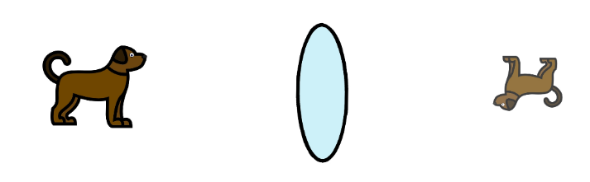
Dans quel cas le cristallin est-il le plus convergent ?

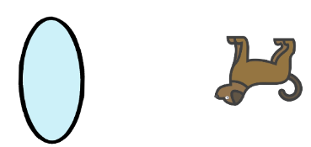

Activité 3 du livre p 292 & cours p 294

Exercice d’application

Dans cet exercice, 1cm sur le papier correspond à 5cm en taille réelle. Correction de l’exercice disponible en fin d’énoncé.

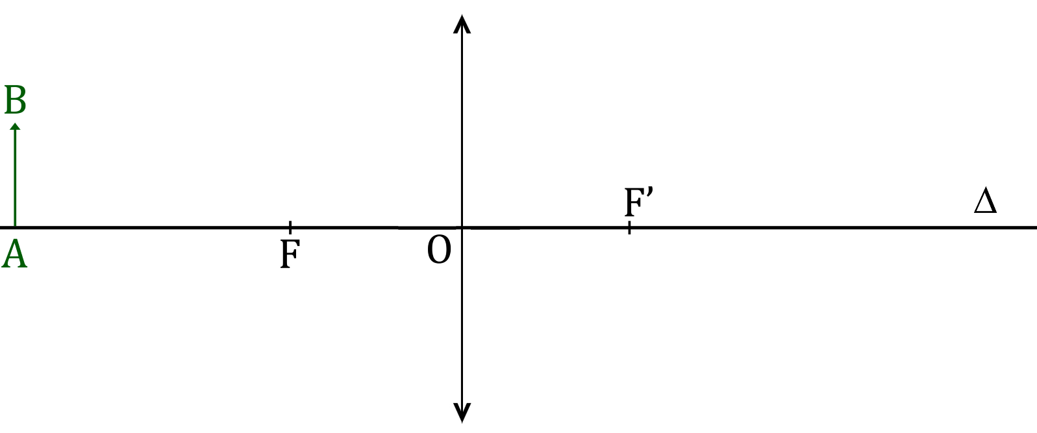

- Mesurer la distance focale de la lentille. (Pensez à prendre en compte l’échelle).
- Construire l’image A’B’ de l’objet AB.
- Calculer le grandissement. Votre résultat sera présenté avec un seul chiffre après la virgule.
- Donner les caractéristiques de l’image obtenue.

Exercices à faire :
P297, 18 p298, 34 p300, QCM p 300, 41 et 42 p301 et 51 p303 (pour futur spé)

Remarque : Dans le livre, on définit un grandissement négatif quand l’image est renversée. Soit γ = - $\frac{A^{'}B^{'}}{AB}$ = - $\frac{OA^{'}}{OA}$
En première spécialité, vous utiliserez une notation (distance algébrique) qui permet d’éviter d’apprendre 2 formules différentes pour le grandissement. Vous pouvez d’ailleurs regarder les 3 vidéos sur le sujet sur e-profs si vous êtes curieux.

Exercice d’application corrigé

Dans cet exercice, 1cm sur le papier correspond à 5cm en taille réelle.

A’

B’

- Mesurer la distance focale de la lentille. (Pensez à prendre en compte l’échelle).
La distance focale correspond à la distance OF’ entre le centre optique et le foyer image. On mesure 3cm sur le schéma. La distance OF’ = 3x5 = 15cm
- Construire l’image A’B’ de l’objet AB.
On trace 2 ou 3 rayons particuliers.

- Calculer le grandissement. Votre résultat sera présenté avec un seul chiffre après la virgule.
γ = $\frac{A^{'}B^{'}}{AB}$ ou γ = $\frac{OA^{'}}{OA}$ AN : γ = $\frac{6}{9.5}$ ou γ = $\frac{24.5}{39.5}$ ≈ 0,6 (C’est tout à fait logique) γ<1
- Donner les caractéristiques de l’image obtenue.
L’image est réelle, renversée et plus petite que l’objet.

Exercice modèle réduit

Associez les éléments de l’œil avec ceux du modèle de l’œil réduit ainsi que leur fonction en utilisant une même couleur pour les relier entre eux :

Dans l’œil : | Dans le modèle réduit : | Rôle / Fonction :
Rétine o | o Diaphragme o | o permet de limiter la quantité de lumière entrant dans le système optique
Iris (et pupille) o | o Lentille convergente o | o Lieu où doit se former l’image pour être nette
Cristallin (et les autres milieux transparents) o | o Ecran o | o permet de former l’image d’un objet en déviant les rayons lumineux

